TRƯỜNG ĐẠI HỌC MỎ - ĐỊA CHẤT



BÁO CÁO TỔNG KẾT
ĐỀ TÀI NCKH SINH VIÊN

Đề tài: Nghiên cứu thị trường bất động sản Quận Tây Hồ

Hà Nội, 2023 - 2024

TRƯỜNG ĐẠI HỌC MỎ - ĐỊA CHẤT

BÁO CÁO TỔNG KẾT
ĐỀ TÀI NCKH SINH VIÊN

* Đề tài: Nghiên cứu thị trường bất động sản Quận Tây Hồ

- Trưởng nhóm nghiên cứu : Phạm Trà Mỹ Duyên – Quản lí đất đai K67
- Thành viên tham gia thực hiện : Phí Đỗ Thảo Nguyên - Quản lí đất đai K67
Vũ Đức Hùng - Quản lí đất đai K67
Phạm Mai Linh - Quản lí đất đai K67
Nguyễn Đình Thao - Quản lí đất đai K67

- Người hướng dẫn: TS. Đặng Thị Hoàng Nga

Hà Nôi, 2023 -2024

Hà nội, 2023 - 2024

<Qảng Ninh >, <5 >/<2024 >

<Qảng Ninh >, <5 >/<2024 >

<Quảng Ninh >, <5>/<2024 >

Mục lục
Mục lục 3
LỜI CẢM ƠN 4
* TÍNH CẤP THIẾT CỦA ĐỀ TÀI 5
I. Các nội dung cần tìm hiểu 5
1. Mục tiêu nghiên cứu 5
2. Nội dung nghiên cứu 5
3. Phương pháp nghiên cứu 5
4. Kinh doanh bất động sản là gì ? 6
II. Sơ lược về Quận Tây Hồ 6
1. Vị trí địa lí 7
2. Cảnh quan và di tích lịch sử 7
3. Kinh tế và XH quận Tây Hồ 8
a, Kinh tế 8
b, Xã hội 8
4. Quận Tây Hồ phát triển về các mảng ngành nghề 9
III. Thị trường bất động sản của Quận Tây Hồ hiện nay 9
1. Giá nhà đất 9
* Giá nhà đất khu vực trong ngõ Quận Tây Hồ trong 2 năm gần đây. 10
* Giá đất thổ cư khu vực Quận Tây Hồ trong 2 năm gần đây 11
2. Giá chung cư Quận Tây Hồ: 17
* Giá chung cư Quận Tây Hồ hiện tại theo từng phường 18
* Giá chung cư bình dân trong 2 năm đổ lại của Quận Tây Hồ 18
*Giá chung cư bình dân 18
* Giá Các Chung Cư Cao Cấp Của Quận Tây Hồ 20
3. Giá cho thuê Quận Tây Hồ 25
a) Nhà đất thổ cư 25
b) Chung cư 25
c) Văn phòng cho thuê 26
d) Phòng trọ 26
e) Mặt bằng hàng quán 26
4. So sánh giá đất và chung cư của Quận Tây Hồ với các khu vực lân cận 26
* So sánh về giá đất 26
* So sánh về giá chung cư 27
5. Định hướng quy hoạch của Quận Tây Hồ 27
6. Lượng cung và cầu của Quận Tây Hồ 28
a. Nguồn cung. 28
b. Lượng cầu. 29
IV. Suy đoán về thị trường BDS của quận Tây Hồ trong tương lai 29
V. Ngân sách đầu tư 5 tỉ sẽ nên đầu tư vào mảng nào khu vực Quận Tây Hồ 29
* Đầu tư vào kinh doanh quán nước 29
* Đầu tư vốn 5 tỉ vào mua bán bđs, chung cư 30
IV. Kết luận 32

LỜI CẢM ƠN
Trong quá trình thực hiện nghiên cứu đề tài, em đã nhận được sự quan tâm giúp đỡ nhiệt tình, sự đóng góp quý báu của nhiều tập thể, cá nhân đã tạo điều kiện thuận lợi để em hoàn thành đồ án này.
Lời đầu tiên, em xin chân thành cảm ơn Cô giáo: Thạc sỹ Đặng Thị Hoàng Nga, bộ môn Địa chính, Trường Đại học Mỏ - Địa chất Hà Nội đã trực tiếp hướng dẫn em trong suốt thời gian em tìm hiểu thực hiện đề tài.
Em xin cảm ơn sự góp ý chân thành của các thầy cô trong bộ môn Địa chính, Khoa Trắc địa bản đồ và Quản lý đất đai, Trường Đại học Mỏ - Địa chất đã tạo điều kiện cho em thực hiện đề tài.
Em xin cảm ơn sự góp ý chân thành của các cán bộ, đồng nghiệp và bạn bè đã giúp đỡ em trong quá trình thực hiện đề tài.
Cuối cùng em xin cảm ơn gia đình, người thân đã động viên, tạo điều kiện giúp đỡ em trong suốt quá trình em thực hiện đề tài này.
Một lần nữa em xin chân thành cảm ơn !

BÀI LÀM

* TÍNH CẤP THIẾT CỦA ĐỀ TÀI
- Đất đai là nguồn tài nguyên sẵn có mà thiên nhiên ban tặng cho con người và quan trọng hơn hết đất đai không thể sinh ra hay lớn lên vậy nên nguồn tài nguyên đất luôn luôn được tât cả mọi người săn đón với giá ngày một tăng chính vì lí do ấy đã tạo nênthị trường bất động sản.​

- Thị trường BĐS hiện nay đang diễn ra sôi nổi trên toàn bộ lãnh thổ ViệtNam và một trong số đó Quận Tây Hồ thuộc thành phố Hà Nội cũng là khu vực được rất nhiều người trong và ngoài nước hướng đến và săn đón. ​

- Ngày nay khi dân số ngày càng tăng quỹ đất ít nền thị trường BĐS phát triển nhanhvà cao chóng mặt vậy nên dưới sự hướng dẫn của THS. Đặng Thị Hoàng Nga nhóm tôi tiến hành nghiên cứu đề tài " Tìm hiểu và nghiên cứu về thị trường BĐS Quận Tây Hồ "

- Các nội dung cần tìm hiểu

- Mục tiêu nghiên cứu
Nghiên cứu thị trường BĐS của Quận Tây Hồ diễn ra trong những năm gần đây và hiện tại để thấy được sự chênh lệch về của các phường trong cùng 1 khu vực​ nghiên cứu để so sánh sự chênh lệch về giá đất của Quận Tây Hồ và các Quận lận cận.

- Nội dung nghiên cứu
- Nghiên cứu đúng thực trạng thị trường bất động sản quận Tây Hồ​
- Tìm hiểu về giá chung cư của quận Tây Hồ​
- Tìm hiểu giá đất nền quận Tây Hồ​
- Tìm hiểu về giá đất thổ cư quận Tây Hồ​
- Chỉ ra sự chênh giá của các phường trong cùng khu vực​
- Chỉ ra sự chênh lệch giá của Quận và các quận lân cận

3. Phương pháp nghiên cứu
Sử dụng kết hợp các phương pháp nghiên cứu:
- Phương pháp thu thập:
+ Thu thập tài liệu, các văn bản, chính sách có liên quan đến thị trường bất động sản quận Tây Hồ
+ Tìm hiểu thực trạng của dự án trong phạm vi đề tài.
- Phương pháp thực địa: Để thu thập các thông tin liên quan đến thị trường bất động sản chúng tôi tiến hành phỏng vấn người dân sinh sống tại quận Tây Hồ.
- Phương pháp xử lý, tổng hợp và phân tích số liệu: Dùng phần mềm Excel để tổng hợp số liệu thu thập được, phân tích và xử lý số liệu điều tra.

4. Kinh doanh bất động sản là gì ?
- Là lĩnh vực, ngành nghề đc điều chỉnh bởi các quyết định của pháp luật có các nguyên tắc và yêu cầu riêng.
- Kinh doanh BĐS là việc đầu tư vốn để thực hiện hoạt động xây dựng, mua, nhận chuyển nhượng để bán, chuyển nhượng cho thuê, cho thuê lại, cho thuê mya BĐS, thực hiện dịch vụ môi giới BĐS, dịch vụ sàn giao dịch bất động sản.

II. Sơ lược về Quận Tây Hồ

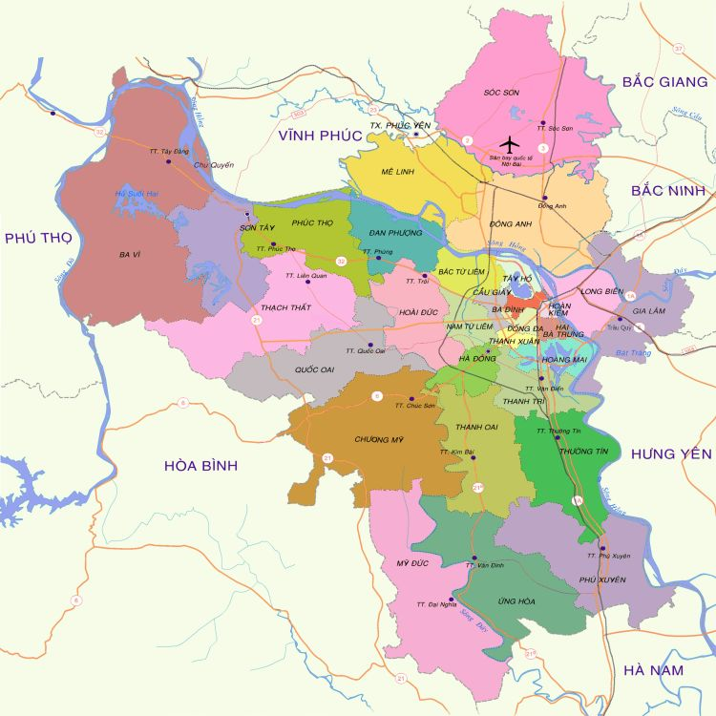

1. Vị trí địa lí
- Theo Nghị định số 69, ngày 28/10/1995 Quận Tây Hồ chính thức thành lập với tên gọi "Hồ Tây", vì trên địa bàn Quận có hồ nước tự nhiên lớn nhất của Hà Nội, có vị trí tiếp giáp như sau: Phía đông giáp quận Long Biên; Phía tây giáp quận Bắc Từ Liêm; Phía nam giáp các quận Ba Đình, Quận Cầu Giấy; Phía bắc giáp huyện Đông Anh.
- Diện tích: 24 km²
- 8 phường: Bưởi, Nhật Tân, Phú Thượng, Quảng An, Thụy Khuê, Tứ Liên, Xuân La, Yên Phụ.
- Hồ Tây với diện tích trên 550 ha mặt nước nằm trọn trong địa bàn quận, tạo cảnh quan đẹp, tiềm năng phát triển du lịch, văn hoá thể thao, là vùng bảo vệ cảnh quan thiên nhiên phục vụ các hoạt động vui chơi giải trí của Thủ đô. Như vậy, về vị trí địa lý, quận Tây Hồ có nhiều điều kiện thuận lợi cho phát triển KT- XH, đặc biệt là thương mại, du lịch, dịch vụ
- Về địa hình: Địa hình của Quận Tây Hồ tương đối khá bằng phẳng, có chiều hướng thấp dần từ bắc xuống nam. So với các quận khác của thành phố, Tây Hồ có những yếu tố tiềm năng thuận lợi cho phát triển KT- XH.
- Dân số: 165.715 người
- Mật độ dân số: 6.904 người/km²
- Trên địa bàn Quận Tây Hồ đã hình thành một số khu đô thị thông minh như: Khu đô thị Ciputra; Khu đô thị Phú Thượng; Khu đô thị Tây Hồ Tây; Khu đô thị Golden Westlake; Khu đô thị Officetel Vimefulland...
- Trong tương lai, Quận Tây Hồ sẽ là khu vực trung tâm của Thành phố Hà Nội. Với vị trí có nhiều điểm lợi về điều kiện tự nhiên, thuận lợi thu hút các nguồn lực, bao gồm cả nguồn vốn tài chính, nguồn nhân lực và khoa học - công nghệ, góp phần thúc đẩy nhanh sự phát triển kinh tế - xã hội của Quận Tây Hồ nói riêng và của Thủ đô Hà Nội nói chung.
=> Được xác định là khu vực trung tâm dịch vụ - du lịch, trung tâm văn hoá, là vùng bảo vệ cảnh quan thiên nhiên của Thủ đô Hà Nội nước ta.

2. Cảnh quan và di tích lịch sử
- Quận Tây Hồ nổi bật với Hồ Tây- lá phổi của thành phố, là một trong những hồ đẹp nhất của Hà Nội và cả nước, một lợi thế và ưu đãi của thiên nhiên đối với quận. Với một quần thể các di tích lịch sử xung quanh, Hồ Tây giữ một vị trí thật đặc biệt, gồm 61 di tích trong đó có 15 di tích lịch sử đã được xếp hạng. Trên toàn thành phố thì Tây Hồ là quận "trung tâm" của các di tích lịch sử văn hoá, trong đó có những di tích tuổi đời hàng trăm nghìn năm
- Trong số đó Chùa Trấn Quốc (544- 548) có giá trị nghệ thuật kiến trúc với pho tượng Phật niết bàn thép vàng, chùa Kim Liên được xây dựng từ thế kỷ XVII, hay Phủ Tây Hồ với ngày lễ hội 15 tháng 1 hàng năm đã để lại dấu ấn trong lòng người dân cũng như các khách du lịch tham quan trong và ngoài nước. Những di tích lịch sử đã có từ xa xưa đã và đang thu hút 1 nguồn khách du lịch cũng như người dân đến dâng hương và thăm quan.
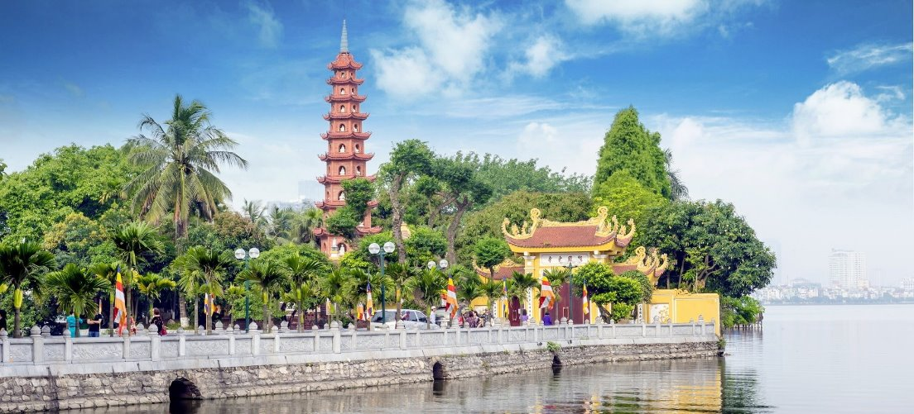
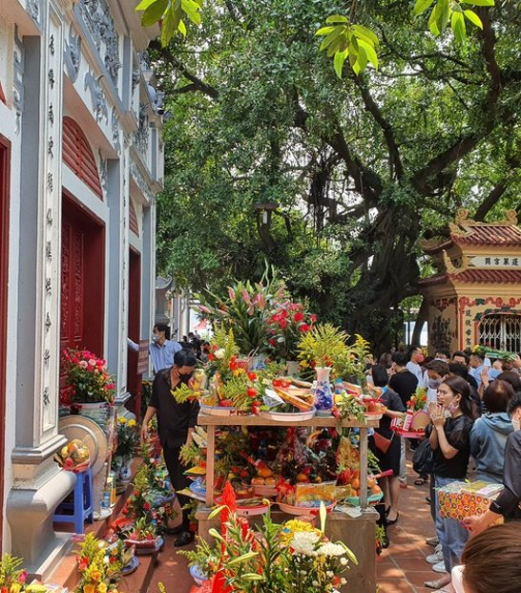

=> Trong tương lai quận Tây Hồ sẽ trở thành một trung tâm văn hóa, du lịch của Thủ đô, chính vì vậy, bên cạnh vẻ đẹp văn minh, hiện đại cần giữ gìn hồi ức quá khứ, con người cảnh vật tạo nên một nét đẹp riêng của Tây Hồ mà không phải nơi nào cũng có được.

3. Kinh tế và XH quận Tây Hồ
Kinh tế xã hội của quận Tây Hồ, Hà Nội, thường tập trung vào các ngành như du lịch, dịch vụ, giáo dục và các hoạt động thương mại nhờ vị trí địa lý thuận lợi và nền văn hóa đặc sắc. Đây là một trong những quận phát triển và có nền kinh tế ổn định tại Hà Nội.

a, Kinh tế
Kinh tế quận Tây Hồ đã và đang chuyển dịch theo hướng tăng tỷ trọng dịch vụ, công nghiệp.
- Năm 2021, quận có 20/21 chỉ tiêu kinh tế - xã hội đạt và vượt mức kế hoạch đề ra. Ước tính tốc độ tăng trưởng đạt 13%, tương đương 95,5% kế hoạch năm, tăng 0,34% so với năm 2020. Tổng thu ngân sách quận năm 2021 ước đạt 3.949 tỷ đồng, bằng 143% kế hoạch năm.
- Tốc độ tăng trưởng của ngành thương mại, dịch vụ đạt 14,97%, tương đương 97,8% kế hoạch năm, so với năm 2020 tăng 0,26%. Giá trị thương mại, dịch vụ, du lịch ước đạt 66,78% tổng giá trị sản xuất các ngành kinh tế, so với năm trước tăng 0,64%.
- Tốc độ tăng của ngành công nghiệp, xây dựng ngoài quốc doanh là 9,04%, tương đương 90,6% kế hoạch năm, so với năm liền trước tăng 0,28%. Trong khi đó, giá trị sản xuất nông nghiệp ngành trồng trọt theo giá thực tế trên 1 ha đất bình quân là 230 triệu đồng.

- Quận Tây Hồ đã hoàn thành và hoàn thành vượt mức 21/21 chỉ tiêu về phát triển kinh tế - xã hội năm 2023.
- Giá trị sản xuất công nghiệp ngoài quốc doanh của quận ước đạt 1.106,8 tỷ đồng, tăng 9,8% so với cùng kỳ năm trước. Doanh thu thương mại, dịch vụ, du lịch ước đạt 91.745,4 tỷ đồng, tăng 19,2% so với cùng kỳ năm 2022. Thu ngân sách ước đạt 112% kế hoạch năm; chi ngân sách ước đạt 93% kế hoạch giao, trong đó chi đầu tư xây dựng đạt 92% kế hoạch và bằng 415% kế hoạch thành phố giao.

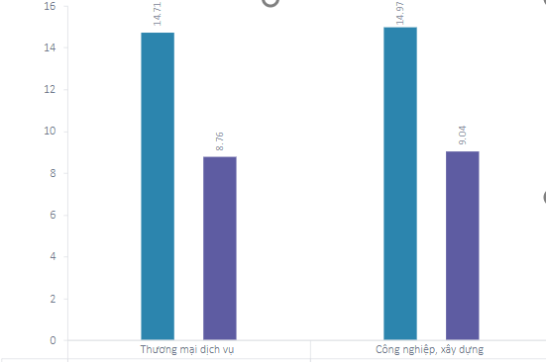

b, Xã hội
- Quận Tây Hồ giai đoạn 2022-2025; định hướng đến năm 2030, Quận đã tăng cường truyền thông, quảng bá tiềm năng, lợi thế về văn hóa, lịch sử, cảnh quan thiên nhiên của quận Tây Hồ và hình ảnh các điểm đến, các sản phẩm du lịch mới của quận Tây Hồ với thông điệp “Tây Hồ - Điểm đến du lịch an toàn, thân thiện, chất lượng, hấp dẫn”. Vừa qua, quận Tây Hồ lần đầu tiên tổ chức phát động cuộc thi viết “Khát vọng Tây Hồ - Khát vọng Thăng Long”, thu hút sự quan tâm, hưởng ứng rộng rãi của dư luận.
- Chất lượng giáo dục đại trà duy trì tốt, chất lượng giáo dục mũi nhọn có chiều hướng tăng, 13/13 chỉ tiêu đều được đánh giá hoàn thành xuất sắc
- An sinh xã hội được đảm bảo. Kỷ cương, kỷ luật hành chính được duy trì tốt. An ninh chính trị, trật tự an toàn xã hội trên địa bàn được giữ vững.

4. Quận Tây Hồ phát triển về các mảng ngành nghề
- Quận Tây Hồ sẽ tập trung đầu tư phát triển một số lĩnh vực công nghiệp văn hóa giàu tiềm năng là lợi thế riêng có của quận như:
+ Du lịch văn hóa
+ Làng nghề truyền thống
+ Không gian sáng tạo
+ Nghệ thuật biểu diễn
- Ngoài ra hiện nay Quận Tây Hồ đang phát triển về lĩnh vực kinh doanh giải trí, buôn bán bds, cho thuê căn hộ chung cư và các cửa hàng buôn bán,...

III. Thị trường bất động sản của Quận Tây Hồ hiện nay

Lượng cung và cầu của Quận Tây Hồ

a. Nguồn cung.
- Hiện nay, nguồn cung tại thị trường Bất động sản Tây Hồ hiện đang dần khan hiếm. Theo như 1 thống kê vào đầu năm 2021,
“Nguồn cung nhà liền kề, đất thổ cư, biệt thự và căn hộ chung cư cao cấp tại Quận Tây Hồ hiện tại chỉ chiếm 1% liền kề biệt thự và 3% chung cư trong tổng nguồn cung tại Hà Nội.”
- Trong những năm gần đây, một số dự án được đầu tư xây dựng với tỉ lệ giao dịch cao như: Chung cư theLINK345 Ciputra, Hoziron Tower,… và đặc biệt là các dự án được đầu tư rất lớn như: Sunshine Riverside, Horizon Tây Hồ hay D’Eldorado Phú Thanh, 6th Element,…
- Tây Hồ có lợi thế lớn với vị trí đắc địa cùng không gian xanh, hạ tầng cơ sở đồng bộ và hiện đại nên nơi đây tập trung rất nhiều dự án căn hộ cao cấp, như Sunshine Golden River, Starlake Tây Hồ, , Sun Grand City Quảng An, Heritage West Lake,… với mức giá cao nhất lên đến 150tr/m2.
- Tại các nhà ở cho thuê dành cho học sinh, sinh viên thì giáo cho thuê theo chia sẻ của các chủ hộ là dao động từ 2-4 triệu/phòng. Với mức giá này thì không có quá nhiều sự biến động so với năm 2022 và 2023.
- Đối với các căn hộ cho thuê thì mức giá cho thuê giao động từ 6-12 triệu, tuỳ theo diện dích, vị trí và nội thất phòng.

b. Lượng cầu.
- Với hệ thống cơ sở hạ tầng không ngừng được cải thiện, cùng những lợi thế về không gian sống, ngày càng có nhiều người muốn mua nhà và sinh sống tại quận Tây Hồ. Trong đó, nhiều gia đình có thu nhập cao, các chuyên gia nước ngoài cũng tìm đến mua hoặc thuê căn hộ tại đây. Dự báo một vài năm tới nhu cầu nhà ở trên địa bàn sẽ tăng mạnh cùng với quá trình đô thị hóa đang diễn ra nhanh chóng.
- Với những lợi thế trên, dự báo thị trường bất động sản Tây Hồ và nhất là phân khúc nhà đất thổ cư đã, đang và sẽ không ngừng giao dịch sôi động. Trong tương lai, rất có thể khu vực này sẽ là nơi tập trung của giới siêu giàu ở Việt Nam và là nơi có cộng đồng người nước ngoài lớn nhất cả nước.

2. Giá nhà đất
* Hiện tại
Giá nhà đất quận Tây Hồ theo từng loại hình, cập nhật chi tiết từng khu vực, từng tên đường, phường, mức giá
- Mặt tiền, phố :308 triệu/m²
- Căn hộ :37,5 triệu/m²
- Hẻm, ngõ :147 triệu/m²
- Đất :136 triệu/m²
Ở quận Tây Hồ có nhiều phường / xã mỗi phường / xã sẽ giao động nhiều mức giá khác nhau cụ thể như sau:
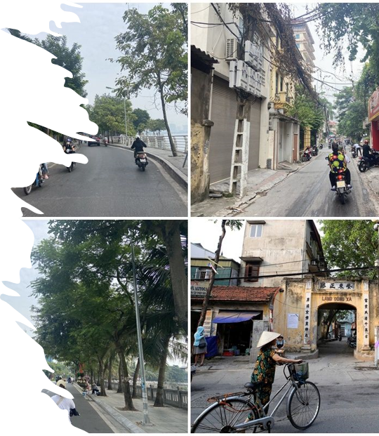
+ Ở Phường Bưởi giá nhà đất gia động 133tr - 450tr/ m²

+ Ở Phường Nhật Tân giá nhà đất giao động 75tr -450tr/m²

+ Ở Phường Phú Thượng giá đất giao động 60 tr - 430tr/m²
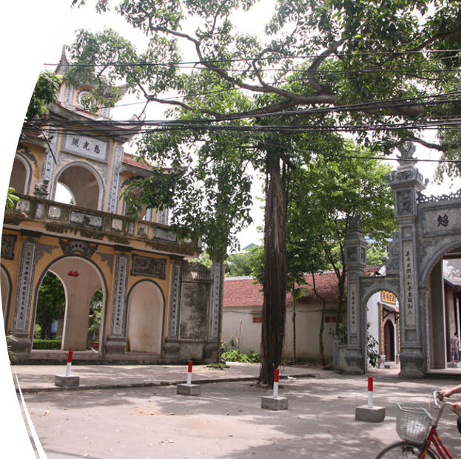

+ Ở Phường Quảng An giá nhà đất giao động 148 - 533tr/m²
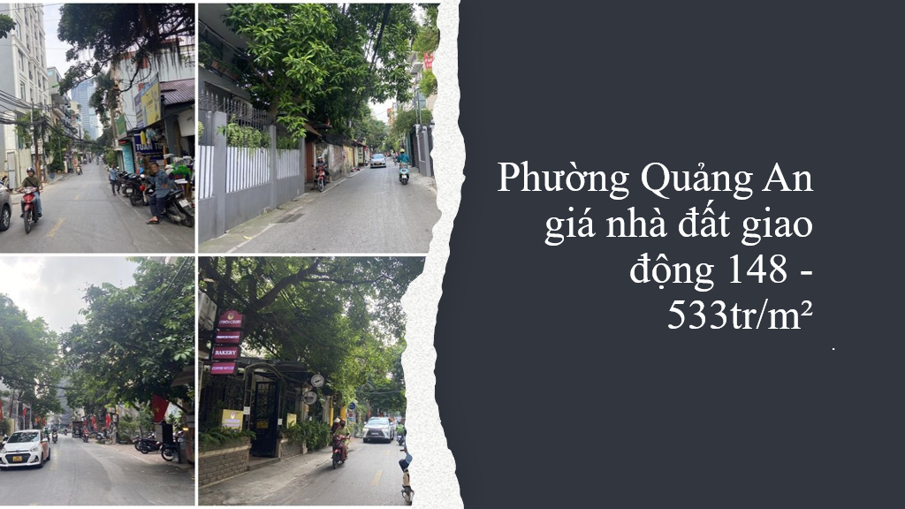
+ Ở Phường Thụy Khê giá nhà đất giao động 128 - 518tr/m²
+ Ở Phường Tứ Liên giá nhà đất giao động 113 - 136tr/m²
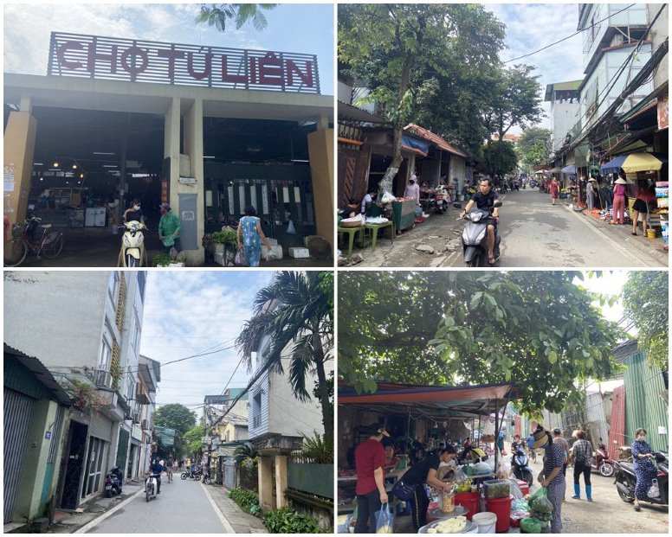

+ Ở Phường Xuân la giá nhà đất giao động 154 - 247tr/m²
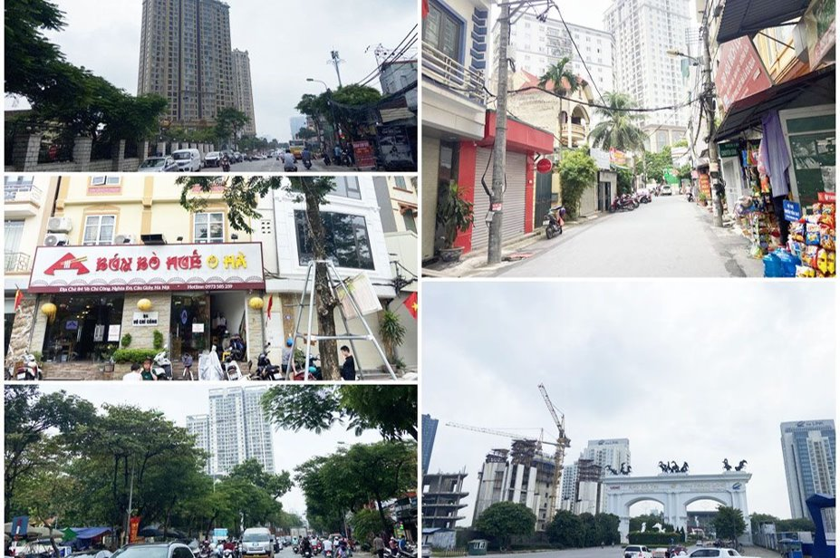
+ Ở Phường Yên Phụ giá nhà đất giao động 120 - 402tr/m²
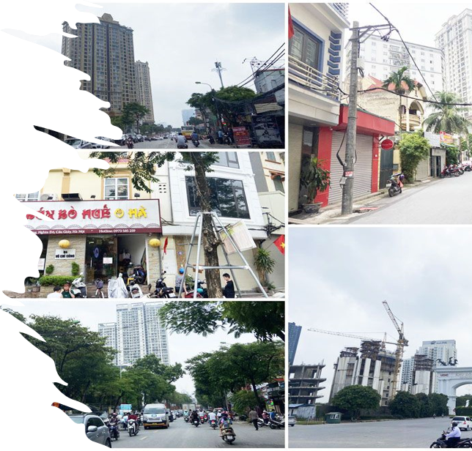
Có thể nói rằng, Tây Hồ là 1 trong những quận trung tâm và tiềm năng nhất của thủ đô Hà Nội. Thế nên mức giá nhà đất tại đây cũng không phải rẻ.Nhà mặt tiền vẫn là loại hình có giá bán cao nhất với mức giá xấp xỉ 250 triệu/m² .

- Loại hình căn hộ, nhà hẻm ngõ và giá đất quận Tây Hồ Hà Nội đều đang có xu hướng tăng trong thời gian gần đây.

* Giá nhà đất khu vực trong ngõ Quận Tây Hồ trong 2 năm gần đây.
Phường | Giá đất năm 2022 | Giá đất năm 2023
Phường Bưởi | 20 - 52tr/ m² | 25 - 60tr/ m²
Phường Nhật Tân | 32 - 55tr/m² | 35 - 66tr/m²
Phường Phú Thượng | 9 - 62tr/m² | 10 - 72tr/m²
Phường Quảng An | 43 - 78tr/m² | 47 - 85tr/m²
Phường Thụy Khê | 30 – 80.5tr/m² | 34 - 88tr/m²
Phường Tứ Liên | 25 - 52tr/m² | 27 - 56tr/m²
Phường Xuân la | 21 - 70tr/m² | 23 - 72tr/m²
Phường Yên Phụ | 30- 75tr/m² | 23 - 72tr/m²
=> Nhìn chung giá đất trong ngõ của Quận Tây Hồ trong 2 năm đổ lại đây biến động không nhiều có tang nhưng không đáng kể.

* Giá đất thổ cư khu vực Quận Tây Hồ trong 2 năm gần đây

Phường | Tên Đường, Phố | Q4/2022 | Năm 2023 | Q1/2024 | Biểu đồ dao động giá ( đơn vị: triệu/m² )
Bưởi | Trích Sài | 153 – 402tr/m² | 100 – 495tr/m² | 93 - 434 tr/m²
Nhật Tân | Lạc Long Quân | 115–400 tr/m² | 87–512 tr/m² | 95–383 tr/m²
Phú Thượng | Lạc Long Quân | 300 - 498tr/m² | 289 - 669tr/m² | 182 – 550tr/m² | Tại phường Phú Thượng giá dao động tại đường Lạc Long Quân lớn hơn các khu vực trong phường.
 | Thượng Thuỵ | 73 – 185tr/m² | 72 – 379tr/m² | 75 – 288 tr/m²
Quảng An | Từ Hoa | 164 – 461 tr/m² | 129 - 843 tr/m² | 111 – 826 tr/m²
Thuỵ Khuê | Đồng Cổ | 210 - 531 tr/m² | 95 - 568 tr/m² | 85 – 481 tr/m²
Xuân La | Lạc Long Quân | 156 - 473 tr/m² | 92 - 566 tr/m² | 116 - 443 tr/m²
Tứ Liên | Tứ Liên | 108 – 271tr/m² | 70 – 213tr/m² | 84 – 173tr/m²
Yên Phụ | Yên Hoa | 182 – 501 tr/m² | 90 - 453 tr/m² | 129 - 530 tr/m²

Bảng giá đất khu vực Quận Tây Hồ kèm theo quyết định số 30/2019/QĐ-UBND ngày 31/12/2019 của Ủy bản nhân dân thành phố Hà Nội

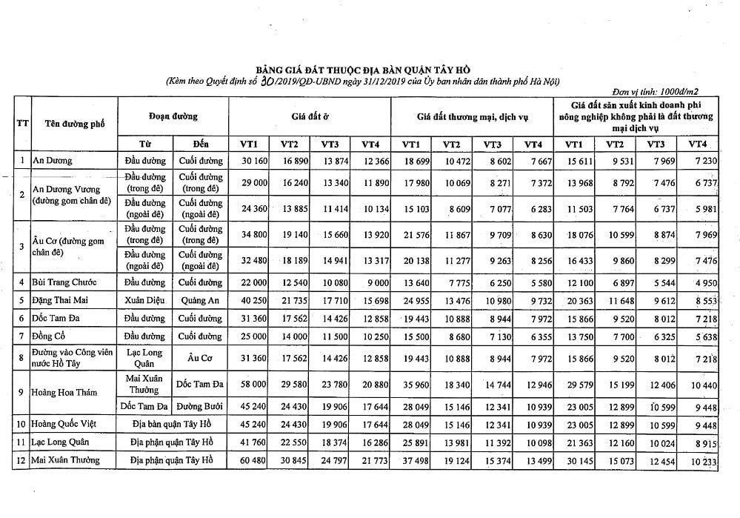
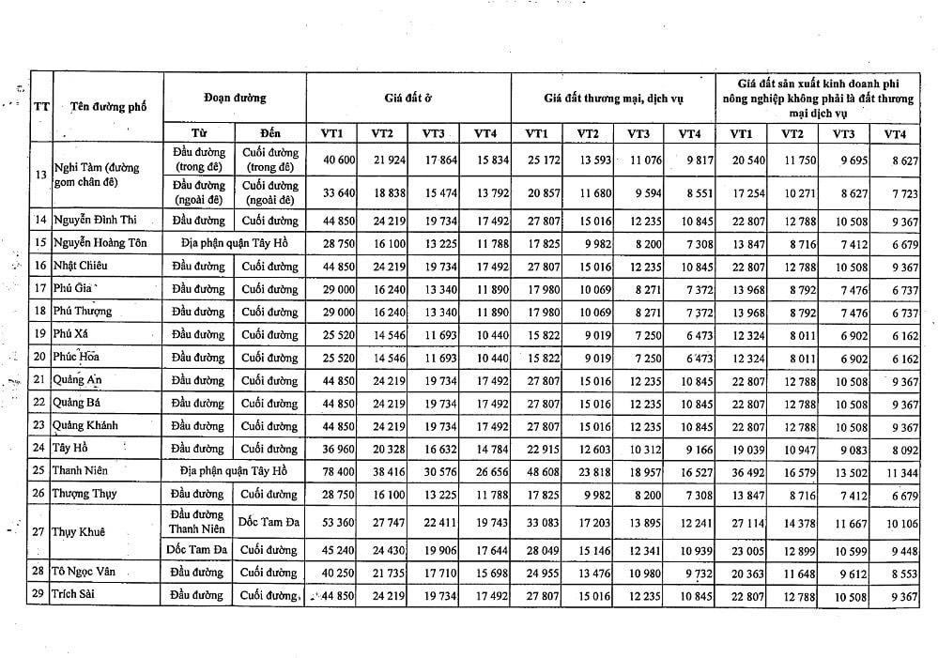
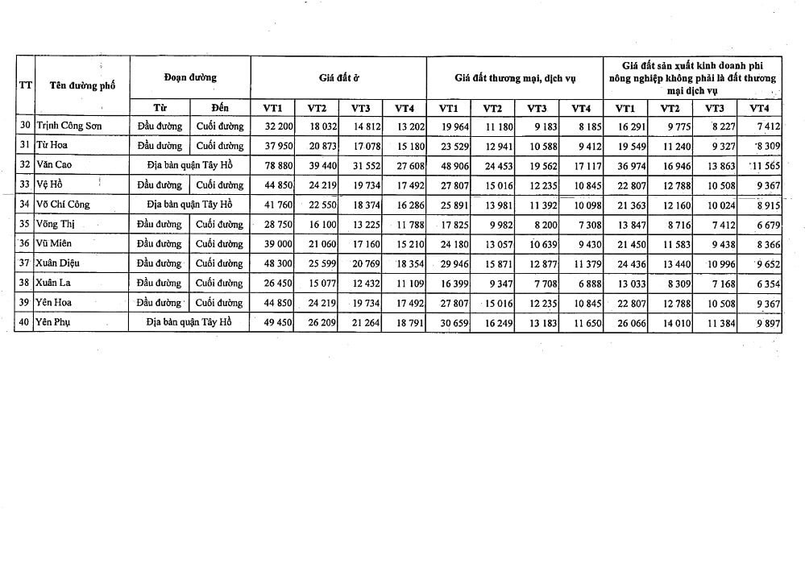

3. Giá chung cư Quận Tây Hồ:

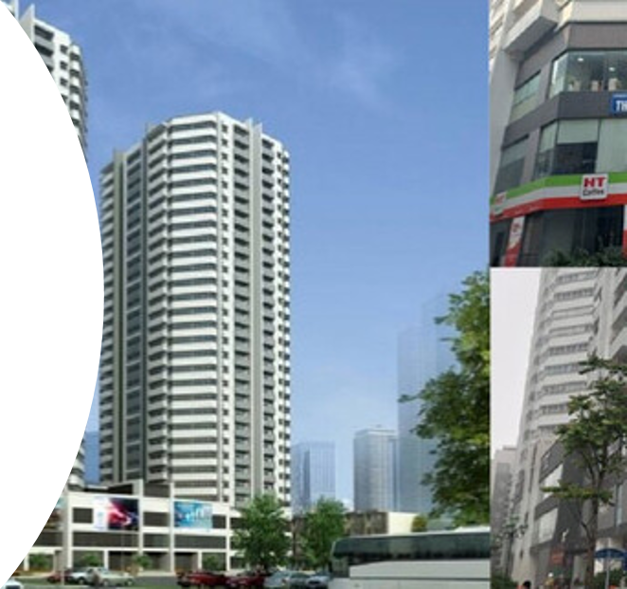

* Giá chung cư Quận Tây Hồ hiện tại theo từng phường
Ở Quận Tây Hồ giá bán căn hộ chung cư từng phường / xã:
+ Ở Phường Phú Thượng giá giao động: 39,73 – 63,33tr/m²
+ ở phường Quảng An giá giao động 81.9tr/m²
+ Ở Phường Xuân la giá giao động 70,48 – 79,21tr/m²
+ Ở Phường Thụy Khuê giá giao động 107,5 – 163,64tr/m²
+ Ở Phường Yên Phụ giá giao động 24,07tr/m²

* Giá chung cư bình dân trong 2 năm đổ lại của Quận Tây Hồ
+ Phường Phú Thượng

*Giá chung cư bình dân
Chung cư Packexim
+ Năm 2023
- Chung cư Packexim tọa lạc tại số 6/15 đường An Dương Vương, quận Tây Hồ, Hà Nội.
- Tọa lạc ngay tại khu vực sầm uất nhất nhì quận Tây Hồ, chung cư Packexim 2 thừa hưởng nhiều tiện ích ngoại khu về cơ sở hạ tầng và hệ thống giao thông hiện đại. Từ đây, bạn có thể dễ dàng kết nối tới nhiều khu vực trung tâm thành phố thông qua các tuyến đường huyết mạch: đường An Dương Vương, đường Lạc Long Quân - Âu Cơ, đường Võ Chí Công, Nguyễn Hoàng Tôn, Hoàng Quốc Việt,... Không chỉ vậy, chung cư Packexim 2 chỉ cách cầu Nhật Tân một vài phút di chuyển, đây là cửa ngõ giao thông trọng điểm giúp kết nối thành phố với sân bay Nội Bài và các tỉnh lân cận phía Bắc: Vĩnh Phúc, Phú Thọ,...
- Các căn hộ tại Packexim thường được bố trí từ 2 – 3 phòng ngủ với diện tích đa dạng từ 60m2 – 73m2.
- Với nhiều tiện ích đáp ứng đa dạng nhu cầu sống, giá bán chung cư Packexim năm 2023 dao động rộng từ 2,6 - 5,3 tỷ.
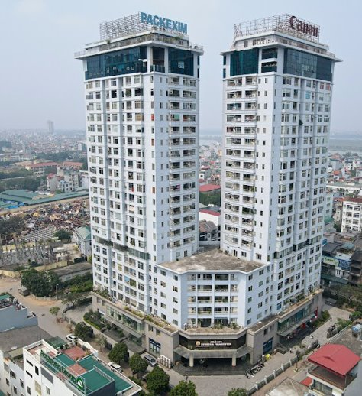
+ Năm 2024
- Từ đầu năm đến nay, giá bán các căn hộ của chung cư này được cập nhật ở mức giá 27.8 - 54.5 triệu/m2. Nhìn chung, đây là mức giá phù hợp với tình hình hiện nay.
CHUNG CƯ LẠC HỒNG WESTLAKE.
+ Năm 2023
- Chung cư Lạc Hồng Westlake nằm tại Phường Phú Thượng, Quận Tây Hồ. Toạ lạc ngay vị trí đắc địa mặt đường Võ Chí Công, ngay sát chân cầu Nhật Tân. Dự án thuộc quỹ đất 20% và thuộc khu đô thị mới Nam Thăng Long – Giai đoạn III.
- Theo kết quả khảo sát mới nhất, giá chung cư tại Lạc Hồng Westlake sẽ rơi vào khoảng 36 triệu/m2. So với mặt bằng chung tại khu vực Tây Hồ tại thời điểm hiện nay, đây là một mức giá vô cùng hấp dẫn để khách hàng có thể sở hữu cho mình được một sản phẩm căn hộ hiện đại với tiện ích đa dạng.
- Tại thời điểm hiện tại, toàn bộ căn hộ tại dự án đều đã có chủ nhân, vì thế nếu khách hàng muốn sở hữu và an cư tại đây cần phải thông qua các giao dịch chuyển nhượng từ gia chủ có nhu cầu.
- Cụ thể, căn hộ có diện tích 69m2 sẽ có giá bán khoảng 2,4 tỷ.
- Căn hộ có diện tích 76m2 sẽ có giá bán khoảng 2,7 tỷ.
+ Năm 2024
- Theo mức giá cập nhật mới nhất T4/2024, với phòng có diện tích 77m2- 2 phòng ngủ thì sẽ có giá khoảng 3,5 tỷ. Với phòng có diện tích 79m2 2 phòng ngủ sẽ có giá là 3,6 tỷ đồng.

CHUNG CƯ TÂY HỒ RIVER VIEW
+ NĂM 2023
- Chung cư Tây Hồ River View tọa lạc tại ô đất 02 mặt đường An Dương Vương và phố Thượng Thụy, phường Phú Thượng, Tây Hồ, Hà Nội.
- Chung cư Tây Hồ Riverview có một vị trí vô cùng thuận lợi. Dự án được thừa hưởng hạ tầng giao thông và hạ tầng xã hội sẵn có của thành phố, đồng thời được thừa hường các tiện ích của các dự án trung và cao cấp đã có trong khu vực: khu đô thị quốc tế Ciputra, tổ hợp nhà thương mại Sunshine city, tổ hợp văn phòng cao cấp Viettin, trung tâm thương mại Lotte mall...
- Các căn hộ tại Tây Hồ Riverview được bố trí khá hợp lý, với diện tích đa dạng từ 59,3m2 – 98,87m2, thiết kế từ 2 - 3 phòng ngủ. Theo khảo sát, giá bán ở đây sẽ vào khoảng 38.4 - 48.5 triệu/m².
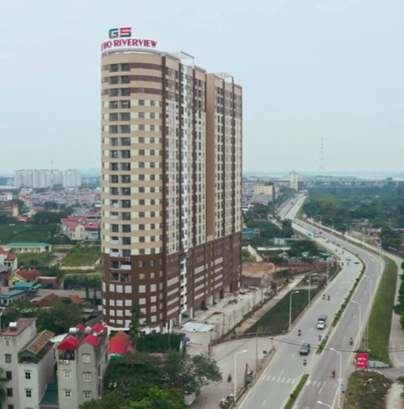

+ NĂM 2024
- Trong những tháng đầu năm 2024, giá bán căn hộ chung cư ở đây được giữ ở mức tương đối ổn định. Với phòng diện tích 91m2-3 phòng ngủ, 2 vệ sinh có mức giá 4,1 tỷ đồng. Với phòng có diện tích 75m2, 2 phòng ngủ sẽ có giá 3.5 tỷ đồng.
+ Phường Xuân La
CHUNG CƯ HỌC VIỆN QUỐC PHÒNG.
+ Năm 2023
- Chung cư Học Viện Quốc Phòng tọa lạc tại ô đất 017-HH2, thuộc quy hoạch khu đô thị Tây Hồ Tây, khu vực phường Xuân La, quận Tây Hồ, thành phố Hà Nội. Đây là khu dân cư sầm uất, tấp nập các hoạt động kinh doanh, thích hợp cho người dân thủ đô an cư lạc nghiệp, bắt đầu cuộc sống mới nơi thành thị.
- Ngoài ra, liên kết ngoại khu của dự án cũng cho phép cư dân nhanh chóng tiếp cận các địa điểm trọng tâm. Chỉ 1,5km từ dự án, bạn có thể ghé thăm Hồ Tây, Siêu thị Metro, Chợ dân sinh, Bệnh viện, Trường học nhiều cấp và đa dạng tiện ích xung quanh.
- Các căn hộ tại chung cư được xây dựng có từ 2 đến 3 phòng ngủ, phù hợp nhiều đối tượng khách hàng với đa dạng diện tích và giá bán khoảng 34 triệu/m² - 52.8 triệu/m².
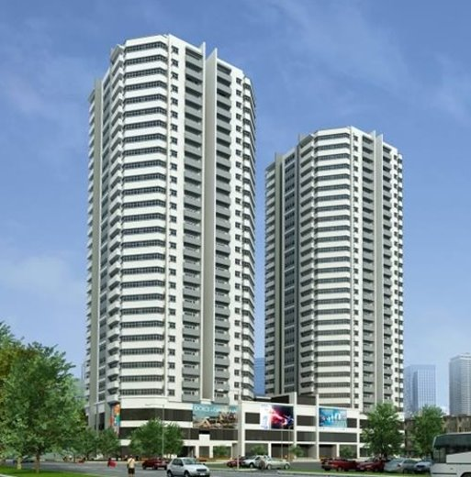
+ Năm 2024
- Trong quý I/2024, giá chung cư Học viện Quốc Phòng gần như không có sự thay đổi đáng kể. Với căn hộ diện tích 136m2 _ 3 phòng ngủ có giá khoảng 6.9 tỷ. Còn với căn hộ diện tích 106m2_3 phòng ngủ thì có giá khoảng 5.7 tỷ đồng.

Dự án | Tên đường/phố | Giá năm 2023 | Giá hiện nay
Chung cư Packexim | Đường An Dương Vương | 24-45tr/m2 | 28-53 tr/m2
Lạc Hồng Westlake | Đường Võ Chí Công | 34-40tr/m2 | 37-60tr/m2
Tây Hồ River View | Đường An Dương Vương và phố Thượng Thuỵ | 40-52tr/m2 | 38-45tr/m2
Chung cư Học Viện Quốc Phòng | Phường Xuân La | 34-53tr/m2 | 40-50tr/m2

=> Nhìn chung, giá chung cư phân khúc bình dân địa bàn quận Tây Hồ có mức giá tương đối cao so với các quận khác trong cùng phân khúc.

* Giá Các Chung Cư Cao Cấp Của Quận Tây Hồ

CHUNG CƯ CAO CẤP HERITAGE WEST LAKE TÂY HỒ
Dự án: Heritage West Lake | Tổng diện tích: 8.970 m2
Loại hình: Căn hộ, căn hộ dịch vụ | Ngày khởi công: Ngày 6/11/2021
Chủ đầu tư: Công ty Cổ phần CapitaLand - Hiền Đức | Năm hoàn thành: Quý II/2024

Tên dự án: Heritage West Lake
Chủ đầu tư dự án: Cty Capitaland – Hiền Đức.
Vị trí dự án: 679 Lạc Long Quân, P. Phú Thượng , Tây Hồ, Hà Nội.
Tổng diện tích dự án: 9000m2
Diện tích xây dựng: 121.913 m2
Tổng số căn hộ biệt thự: 344 căn hộ
Mật độ xây dựng: chiếm 45%
Số tầng: 25 tầng


Loại hình căn hộ:173 căn hộ lâu dài + 202 căn hộ dịch vụ
Dịch vụ 40 Tiện ích: Bể bơi 4 Mùa, phong Gym, Vườn thần thoại, khu Skybar trên cao, sục jarcuzzi và thác tràn...
Cơ cấu diện tích căn hộ: 94m2 - 149m² - 180m²

GIÁ NĂM 2024 GIAO ĐỘNG
+ Căn 2PN DT 93m giá từ 8 tỷ. - Căn 3PN DT 145m - 150m giá từ 13,6 tỷ. - Căn 4PN DT 180m giá từ 18 tỷ. - Duplex 4PN DT 267m Giá 50.xx tỷ. - Penthouse 5PN DT 327,25m giá

CĂN HỘ CAO CẤP KOSMO TÂY HỒ



THÔNG TIN TỔNG QUAN
- Tên dự án : Tổ hợp chung cư, văn phòng kết hợp với dịch vụ thương mại Kosmo Tây Hồ
- Vị trí dự án : Số 101 đường Xuân La, phường Xuân Tảo, Quận Tây Hồ, thành phố Hà Nội
- Chủ đầu tư : Tập đoàn Refico Real Estate Group
- Đơn vị xây dựng : Coteccons
- Tổng mức đầu tư : 1.214,9 tỷ đồng.
- Hoàn thành và đi vào sử dụng: Qúy II/2019
- Ranh giới sử dụng đất: Ranh giới xác định theo bản vẽ quy hoạch tổng mặt bằng của Dự án được Sở quy hoạch Kiến trúc chấp thuận tại văn bản số 5881/QHKT-P9 ngày 31/12/2014.
- Diện tích căn hộ: 70 - 75 - 102 - 110m²

QUY MÔ DỰ ÁN
- Tổng diện tích lô đất: 10.895m²
- Diện tích thực hiện dự án: 8.392 m²
- Diện tích làm đường quy hoạch sử dụng chung: 2503 m2
- Diện tích xây dựng công trình: 4.720 m2
- Dự án gồm 3 tòa: với ký hiệu NH1,NH2, NH3 với tầng cao công trình lần lượt là 22, 30, 35 tầng với khoảng 648 căn hộ.
- Trong đó bao gồm: 03 tầng hầm, 01 tầng kỹ thuật, 01 tầng tum và 3 tầng trung tâm thương mại.
- Mật độ xây dựng: Khối đế khoảng 43%, khối tháp là 30% .
- Tổng diện tích sàn xây dựng: 81.202m²

+ GIÁ THÁNG 5 NĂM 2024 GIAO ĐÔNG
- Hiện giá bán chung cư Kosmo Tây Hồ chỉ từ 37 - 50 triệu/m2. ( Giá đã bao gồm VAT, KPBT và nội thất hoàn thiện cao cấp).

Chung cư Infinity Ciputra

- Tên dự án: Tổ hợp công trình CT-01 Ciputra
- Tên thương mại: Infinity Ciputra
- Vị trí: Lô đất CT-01 – KĐT Nam Thăng Long, P.Phú Thượng, Quận Tây Hồ, Tp. Hà Nội
- Chủ đầu tư: Công ty TNHH Phát triển khu đô thị Nam Thăng Long
- Nhà thầu thi công: Hòa Bình Corp
- Tổng diện tích dự án: 24.331m2
- Mật độ xây dựng: 30.5%
- Quy mô dự án: 5 tòa nhà cao 29 tầng, 1 tầng hầm
- Cơ cấu diện tích căn hộ: 64m2 – 350m2 từ 2-5 phòng ngủ, thiết kế tận dụng gió và ánh sáng tự nhiên.
- Hình thức sở hữu : Sổ hồng lâu dài
Giá bán của chung cư Khu đô thị Nam Thăng Long - Ciputra tháng 5/2024?
Giá bán của chung cư Khu đô thị Nam Thăng Long 40.7 triệu/m²-63.2 triệu/m².
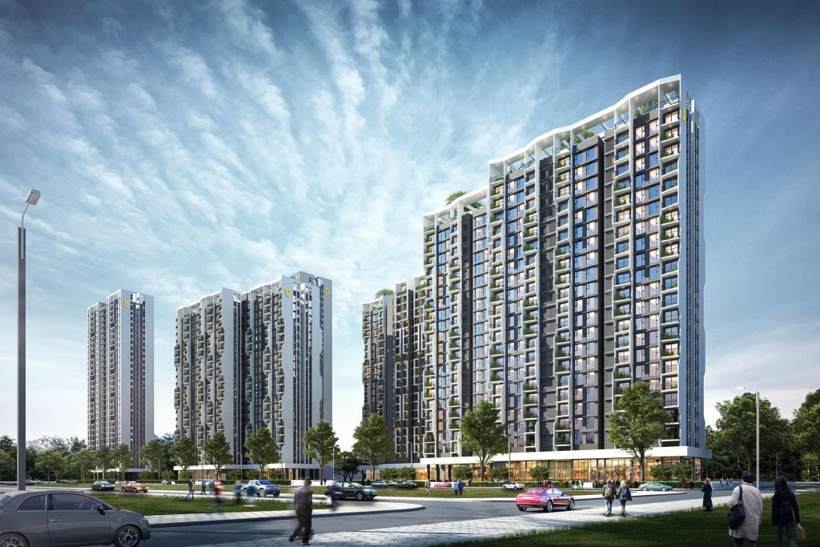

Chung Cư PentStudio Tây Hồ

- Tên dự án: PentStudio Tây Hồ
- Vị trí: Quận Tây Hồ, Hà Nội
- Đơn vị phát triển dự án: CTX Holdings
- Chủ đầu tư: Công ty TNHH Đầu tư C.T.L
- Giao thông thuận tiện: Kết nối dễ dàng tới Sân bay Quốc tế Nội Bài và khu vực trung tâm (20 phút)
- Tổng diện tích: 2.758 m2
- Quy mô: 18 tầng nổi và 3 tầng hầm
- Tổng số căn: 321 căn hộ cao cấp
- Diện tích: 1 – 3 phòng ngủ (45m² – 106m²)

GIÁ THÁNG 5 NĂM 2024

Giá bán căn hộ chung cư PentStudio | 63.08 - 68.46 triệu/m²
Diện tích phổ biến | 76 - 90 m²
Giá bán căn hộ 1PN | 4.0 - 4.89 tỷ
Giá bán căn hộ 2PN | 5.21 - 5.7 tỷ
Giá bán căn hộ 3PN | 7.5 - 7.5 tỷ

4. Giá cho thuê Quận Tây Hồ
- Nhà đất thổ cư
- Giá nhà cho thuê tại mặt đường Lạc Long Quân khoảng từ 50tr- 80tr/tháng (tùy diện tích)
- Trong ngõ dao động khoảng 15tr- 20tr/tháng (tùy diện tích)
- Chung cư
- Tại Phường Bưởi giá thuê 4tr – 65tr/ tháng
+ Căn hộ chung cư tại đường Võ Thị : 6,5tr/tháng-35m²
- Tại Phú Thượng giá thuê 1 căn từ 6tr-20tr/tháng ( tùy diện tích, vị trí, bố trí căn)
+ Căn hộ chung cư D’El Dorado 659A : 7,9tr/tháng-30m²
+ Chung cư Pentstudio : 16tr/tháng 76m²
- Tại Thụy Khuê giá thuê căn từ 10tr – 25tr/tháng ( tùy diện tích, vị trí, bố trí căn)
+ Căn hộ cao cấp Sun Grand City : 28tr/tháng-96m2
+ Căn họ chung cư Golden Westlake: 21tr/tháng-115m²
- Tại Phường Nhật Tân giá thuê chung cư từ 4,5tr- 20tr
+ Căn hộ chung cư tại đường Âu Cơ : 4,7tr/tháng-30m²
+ Hộ chung cư tại đường Lạc Long Quân: 8,5tr/tháng-80m²
- Tại phường Quảng An giá thuê chung cư giao động từ 7tr-25tr
+ Căn hộ chung cư tại đường Tô Ngọc Vân : 20tr/tháng-110m²
+ Căn hộ ching cư tại Đặng Thai Mai : 11tr/tháng-70m²
- Tại phường Xuân La giá thuê chung cư giao động từ 5tr-25tr
- Căn hộ 1N1K studio ban công thoáng - mặt đường khu vực Xuân La : 5,7tr/tháng 30m2
- Chung cư 6th Element: 17tr/tháng-87m²

c) Văn phòng cho thuê
- Mặt bằng 2 mặt tiền giá 55tr/tháng
- Giá cho thuê văn phòng mặt đường khoảng 12tr-40tr/tháng
- Phòng trọ
- Giá trọ dao động từ 2tr5-6tr/tháng
- Mặt bằng hàng quán
- Dao động từ 15tr-80tr/tháng ( tùy diện tích, vị trí)
VD: Cửa hàng bán đồ ăn tại vệ hồ diện tích khoảng 30m vuông giá thuê 30tr/ tháng

5. So sánh giá đất và chung cư của Quận Tây Hồ với các khu vực lân cận

* So sánh về giá đất

- Phía tây Quận Tây Hồ giáp với Quận Bắc Từ Liêm
Quận Bắc Từ Liêm bao gồm tổng cộng 13 đơn vị hành chính cấp phường, đó là: Cổ Nhuế 1, Cổ Nhuế 2, Đức Thắng, Đông Ngạc, Minh Khai, Liên Mạc, Phúc Diễn, Phú Diễn, Tây Tựu, Thượng Cát, Thụy Phương, Xuân Đỉnh và Xuân Tảo.
+ Đường Cổ Nhuế giá nhà đất giao động: 9 - 22tr/m²
+ Đường Đông Ngạc giá nhà đất giao động: 8 - 18tr/m²
+ Đường Đức Thắng giá nhà đất giao động 6 - 13tr/m²
+ Đường Phú Diễn giá nhà đất giao động 8 - 20tr/m²
+ Đường Thụy Phương giá nhà đất giao động 6 - 12tr/m²
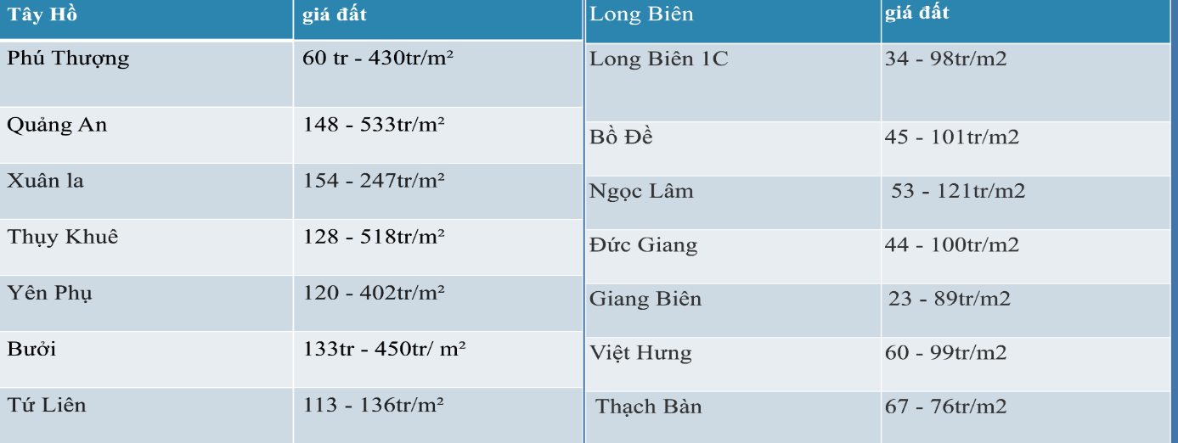
+ Đường Xuân La - Xuân Đỉnh giá nhà đất giao động 10 - 24tr/m²
=> Qua những số liệu trên ta thấy so với giá ở tây hồ thì bắc từ liêm giá đất sẽ rẻ hơn nhiều so với giá đất ở quận tây hồ

- Phía Đông quận tây hồ giáp với Long Biên
Long Biên có 14 đơn vị hành chính cấp xã trực thuộc, bao gồm 14 phường: Bồ Đề, Cự Khối, Đức Giang, Gia Thụy, Giang Biên, Long Biên, Ngọc Lâm, Ngọc Thụy, Phúc Đồng, Phúc Lợi, Sài Đồng, Thạch Bàn, Thượng Thanh, Việt Hưng.
+ Long Biên 1C giá đất giao động gồm: 11 - 26tr/m²
+ Bồ Đề giá đất giao động: 6 - 16tr/m²
+ Ngọc Lâm giá đất giao động: 16 - 26tr/m²
+ Đức Giang giá đất giao động: 6 - 16tr/m²
+ Giang Biên giá đất giao động: 4 - 10tr/m²
+ Việt Hưng giá đất giao động: 10 - 25tr/m²
+ Thạch Bàn giá đất giao độn: 9 - 21tr/m²
+ Phúc Lợi giá đất giao động: 11 - 26tr/m²
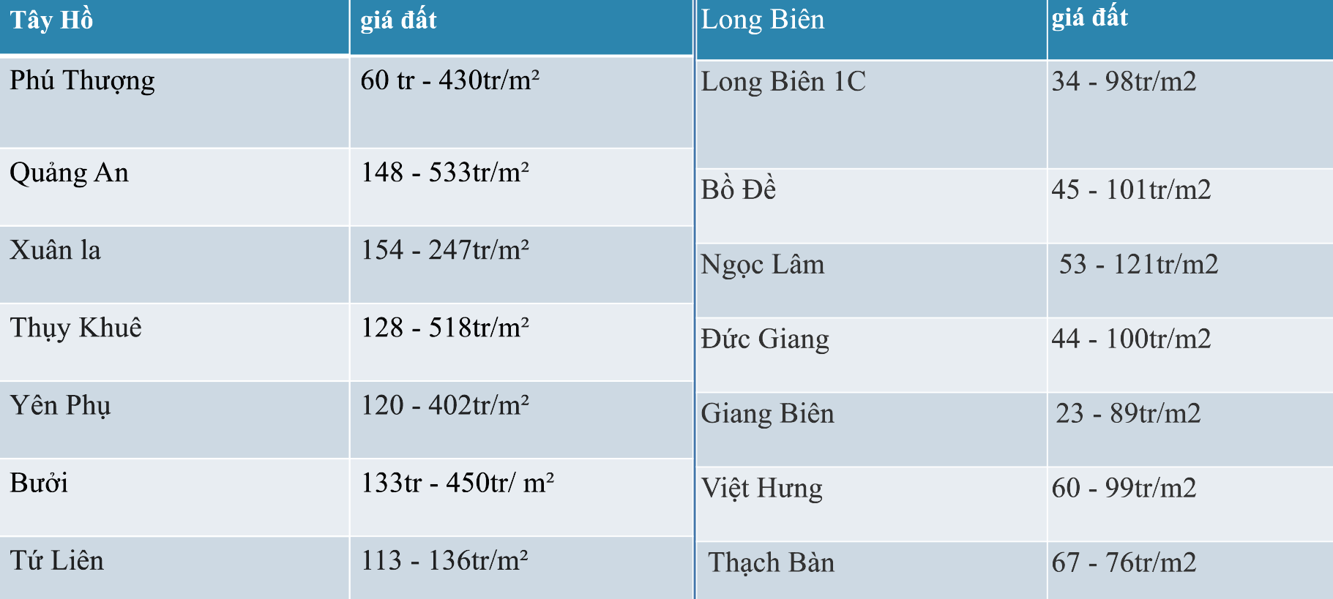
+ Mai Phúc: 8 - 18tr/m²

Qua những số liệu trên ta thấy so với giá ở tây hồ thì Long Biên giá đất sẽ rẻ hơn nhiều so với giá đất ở quận tây hồ vì Long biên là quận ngoại thành

* So sánh về giá chung cư
- Phía tây Quận Tây Hồ giáp với Quận Bắc Từ Liêm
+ Đường Đông Ngạc giá giao động : 52,38tr/m²
+ Đường xuân Đỉnh giâ giao động : 22tr/m²
+ Đường Phú Diễn giâ giao động: 43,8 – 44,24tr/m²
+ Đường Cổ Nhuế 1giâ giao động: 46,64tr/m²
+ Đường Cổ Nhuế2 giâ giao động: 43,75tr/m²
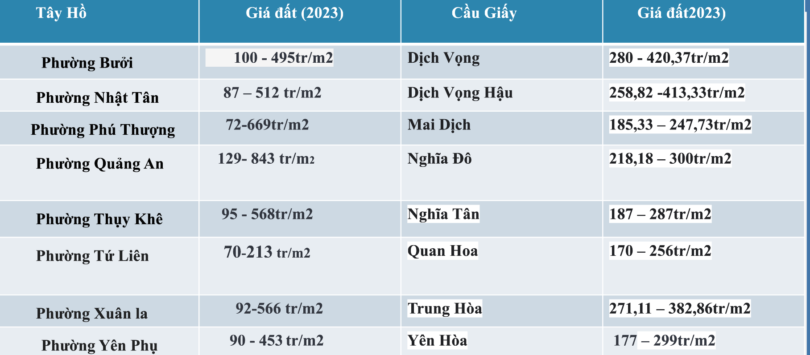
Qua những số liệu trên ta thấy so với giá ở tây hồ thì bắc từ liêm giá đất sẽ rẻ hơn nhiều so với ở quận tây hồ cả về giá đất lẫn chung cư.

5. Định hướng quy hoạch của Quận Tây Hồ
- Theo định hướng phát triển của Thủ đô Hà Nội đến năm 2030, quận Tây Hồ thuộc khu vực trọng điểm phát triển của Thành phố. Đây sẽ là trung tâm văn hóa, lịch sử, dịch vụ du lịch, vui chơi giải trí của Thành phố, khu bảo tồn sinh thái đô thị kết hợp với xây dựng mới và cải tạo, chỉnh trang kiến trúc và hạ tầng đô thị.
Cụ thể, về tổ chức không gian quy hoạch:

– Lấy Hồ Tây làm trung tâm để phát triển không gian đô thị.

– Cấu trúc không gian được tổ chức theo các dải, lớp tạo bởi các tuyến đường xung quanh Hồ Tây; đặc biệt có trục không gian bán đảo Quảng An kết nối Hồ Tây với không gian sông Hồng và thành Cổ Loa, xác định một số công trình tạo điểm nhấn kiến trúc có chiều cao theo hướng thấp dần về phía Hồ Tây.

– Không gian đô thị chủ yếu là công trình thấp tầng, mật độ xây dựng thấp, chỉ bố trí hạn chế một số công trình cao tầng tại các trục không gian và điểm nhấn được xác định theo quy hoạch và thiết kế đô thị.

– Tăng cường hệ thống hạ tầng kỹ thuật, giao thông, cây xanh, hạ tầng xã hội trong các khu vực dân cư, làng xóm.

– Việc khai thác và sử dụng mặt nước Hồ Tây phải tuân thủ Quy định về quản lý Hồ Tây đã được UBND Thành phố ban hành tại Quyết định số 92/2009/QĐ-UBND ngày 19/8/2009.

– Quy hoạch này đã phân ra 3 vùng khống chế kiểm soát tầng cao và mật độ xây dựng.

Như vậy,với định hướng phát triển này, Tây Hồ sẽ là khu vực trung tâm của Thủ đô Hà Nội trong tương lai. Với vị trí và các lợi thế quy hoạch đó, Tây Hồ sẽ thu hút các nhà đầu tư đổ kinh phí vào các hạng mục bất động sản, thúc đẩy thị trường bất động sản phát triển, từ đó phát triển kinh tế của vùng và khu vực lân cận. Đối với người dân, đây cũng sẽ là không gian lý tưởng để an cư và tận hưởng cuộc sống hiện đại và trong lành.

IV. Suy đoán về thị trường BDS của quận Tây Hồ trong tương lai
- Thị trường BDS là 1 thị trường thu hút rất nhiều các nhà đầu tư trong và ngoài nước quan tâm. Hiện nay dân số ngày càng tăng vậy nên nhu cầu của con người ngày càng lớn, những người điều kiện dư giả họ sẽ chọn những mảnh đất nằm ở trung tâm thành phố đầy đủ tiện nghi mà Quận Tây Hồ lại là nơi đầy đủ những nhu cầu mà họ cần vậy nên chắc chắn Quận Tây Hồ giá đất và giá chung cư sẽ còn tăng trong thời gian tới.
- Các chung cư cao cấp, các trung tâm thương mại sẽ được xây dựng thêm rất nhiều để đáp ứng nhu cầu của người dân.
=> Với những nhu cầu của con người Quận Tây Hồ sẽ là nơi được nhiều người săn đón và đầu tư vào để có thể thu lợi nhuận cao. Thị trường BDS của Quận Tây Hồ hiện nay giá cao và được nhiều người săn đón hiện nay và trong những năm tới sẽ càng nóng và hấp dẫn các nguồn đầu tư trong và ngoài nước.

V. Ngân sách đầu tư 5 tỉ sẽ nên đầu tư vào mảng nào khu vực Quận Tây Hồ

* Đầu tư vào kinh doanh quán nước
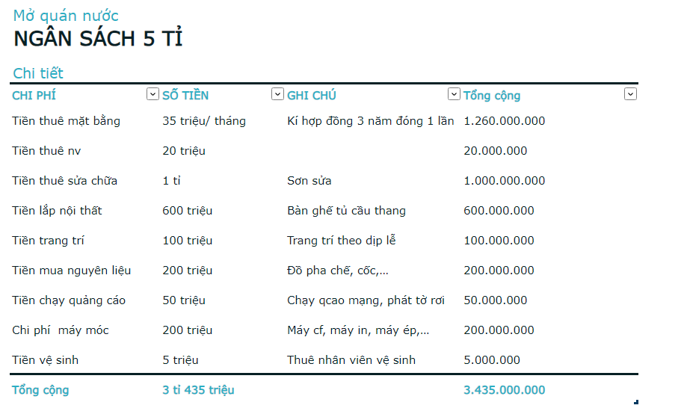

- Là khu vực tập trung các hoạt động vui chơi giải trí thì ý kiến dầu tư kinh doanh quán nước sẽ là 1 trong những ý kiến mà hầu như mọi người đều nghĩ đến.
- Vốn chỉ cần dưới 5 tỉ đã có thể ra những quán nước để kiếm lời tuy nhiên trong vòng 3-4 năm sẽ phải bảo dưỡng trùng tu lại quán để có thể phù hợp với thời đại và cũng như chạy theo kịp xu hướng để thu hút khách hang.
- Trung bình 1 cốc nước tại khu vực sẽ giao động từ 45-55k vậy ta sẽ phải bán được khoảng 68.000.000 cốc (tính riêng tiền nước) mới thu được tiền vốn ban dầu. Bỏ ra hơn 3 tỉ một số tiền lớn như vậy nhưng thu lại lẻ tẻ và thậm chí những ngày không có khách sẽ không thu được lợi nhuận thì chúng ta không nên đầu tư lớn như vậy.

* Đầu tư vốn 5 tỉ vào mua bán bđs, chung cư
- 5 tỉ hiện tại sẽ rất khó để mua bán đất nền khu vực Quận Tây Hồ vậy chúng ta sẽ đầu tư vào mảng bđs chung cư.
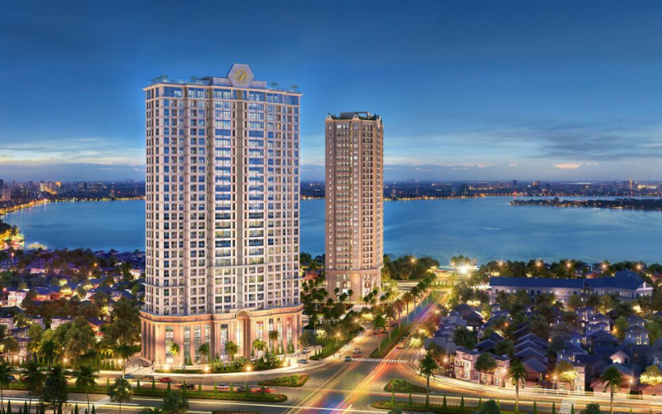
Chủ đầu tư: Tập đoàn Tân Hoàng Minh
Tên dự án: D’ El Dorado 1 & D' El Dorado 2 ( Phú Thanh - Phú Thượng)
Quản lý vận hành: Tân Hoàng Minh
Địa chỉ: D' El dorado 1:659A Lạc Long Quân, P. Xuân La, Q. Tây Hồ, Hà Nội. D' El dorado 2: 298 Võ Chí Công, Xuân La, Tây Hồ
Tiện ích: Bể bơi, phòng tập gym, ngân hàng
Quy mô dự án: Tòa E1: 448 căn hộ, 27 tầng nổi, 04 tầng hầm. Tòa E2: 400 căn hộ, 27 tầng nổi, 04 tầng hầm.
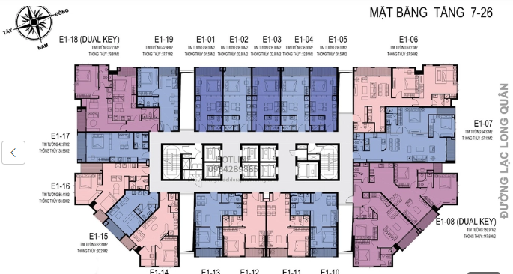
- Với số vốn là 5 tỉ thì chúng ta có thể mua 3 loại hình chung cư:
+ Căn hộ studio 30m² đủ đồ nội thất giá từ 2-2,7 tỉ tùy theo từng view và tầng
+ Căn hộ 1 phòng ngủ già từ 2,55 đến 3,3 tỉ
+ Căn hộ 2 phòng ngủ 3,1-4,55 tỉ
- Trong những năm gần đây loại hình bđs chung cư đang được ưa chuộng rất nhiều, đặc biệt bắt đầu từ đầu năm 2024 thị trường BĐS bắt đầu vực dậy sau 2 năm đại dịch Covid vậy nên giá bđs đang tang rất nhanh và được nhiều nhà đầu tư săn đón.
- Đặc biệt là khi dân số ngày một gia tăng; nhu cầu đổ về các thành phố lớn sinh sống ngày một nhiều; căn hộ chung cư cũng vì thế mà trở thành xu hướng nhà ở thịnh hành hiện nay nhờ những lợi ích cơ bản mà nó mang lạ.
- Lợi nhuận chúng ta có thể nhận được khi đầu tư vào việc mua bán chung cư căn hộ
+ Cho thuê với giá cao >10tr 1 tháng đối với các căn 1-2 phòng ngủ.
+ Bán lại trên các sàn bđs với giá cao và được nhiều người săn đón.

IV. Kết luận
- Sở hữu điều kiện tự nhiên khá tốt, một bên là sông Hồng, một bên nữa là Hồ Tây, quận Tây Hồ được xem như “lá phổi xanh” của thủ đô Hà Nội. Được xác định là trung tâm dịch vụ – du lịch, trung tâm văn hoá, là vùng bảo vệ cảnh quan thiên nhiên của Thủ đô Hà Nội, quận Tây Hồ trong những năm gần đây là điểm thu hút giới đầu tư lẫn người mua nhà ở tại thị trường bất động sản Hà Nội nói riêng và bất động sản toàn miền Bắc nói chung. Ngoài sức hút của các dự án nhà ở thương mại Tây Hồ, bên cạnh đó phân khúc nhà đất riêng lẻ trên địa bàn này cũng là một điếm nhấn nổi bật trong thị trường BDS nói chung của Tây Hồ.
- Trong nhiều nguyên nhân dẫn sự sôi động của bất động sản Tây Hồ chính là đề án quy hoạch phát triển khu vực Tây Hồ thành trung tâm chính trị, hành chính mới, nới rộng khu vực lõi Thủ đô Hà Nội. Những năm sắp tới, khu vực Hồ Tây sẽ tăng trưởng mạnh mẽ do hạ tầng phát triển không ngừng, khoảng cách tới trung tâm Hà Nội được rút ngắn.​
- Xét theo khu vực,Tây Hồ được chuyên gia đánh giá là một trong những khu vực mà bất động sản có giá trị cao nhất, thanh khoản ổn định nhất thị trường Hà Nội, dù nguồn cung ở khu vực này khá chế.​
- Việc sở hữu trong tay nhà riêng tại địa bàn Tây Hồ, nhất là khu vực gần Hồ Tây, nghĩa là bạn nắm trong tay khối tài sản BĐS vô cùng giá trị
- Trong nhiều nguyên nhân dẫn sự sôi động của bất động sản Tây Hồ chính là đề án quy hoạch phát triển khu vực Tây Hồ thành trung tâm chính trị, hành chính mới, nới rộng khu vực lõi Thủ đô Hà Nội. Những năm sắp tới, khu vực Hồ Tây sẽ tăng trưởng mạnh mẽ do hạ tầng phát triển không ngừng, khoảng cách tới trung tâm Hà Nội được rút ngắn. ​
- Xét theo khu vực, Tây Hồ được chuyên gia đánh giá là một trong những khu vực mà bất động sản có giá trị cao nhất​
- Thanh khoản ổn định nhất thị trường Hà Nội, dù nguồn cung ở khu vực này khá hạn chế. Việc sở hữu trong tay nhà riêng tại địa bàn Tây Hồ, nhất là khu vực gần Hồ Tây, nghĩa là bạn nắm trong tay khối tài sản BĐS vô cùng giá trị

